5月26日，由中国信息通信研究院主办的“原生蓄力,云领未来” 2021年云原生产业大会在北京召开。京东科技旗下京东金融云PaaS平台凭借创新技术和领先实践，获得“2021年度云原生技术创新产品”大奖。

**京东自研一站式、金融级中间件PaaS平台**

“十四五规划”纲要明确提出加快推动数字产业化。在政策红利和数字经济加速发展双重刺激下，传统IT应用正在加速向云原生应用转型，云原生正成为企业数字化转型的重要引擎。不断丰富的应用场景逐步简化基础设施对用户侧的负担，使用户可以聚焦价值密度更高的业务逻辑。

京东金融云分布式中间件平台（PaaS）旨在帮助金融机构搭建基于分布式架构的云原生技术中台。针对金融业务的高要求，提供高性能、高可靠的技术保障，实现异地多活容灾、监控一体化，结合分布式微服务开发框架、分布式数据库、微服务运行容器平台、互联网中间件、研发效能DevOps平台、监控运维等产品，以及资源自动编排等新技术，助力业务开发从“稳态”到“敏态”、从开放到生态，适应快速变化的客户需求，最终构建金融IT大脑。

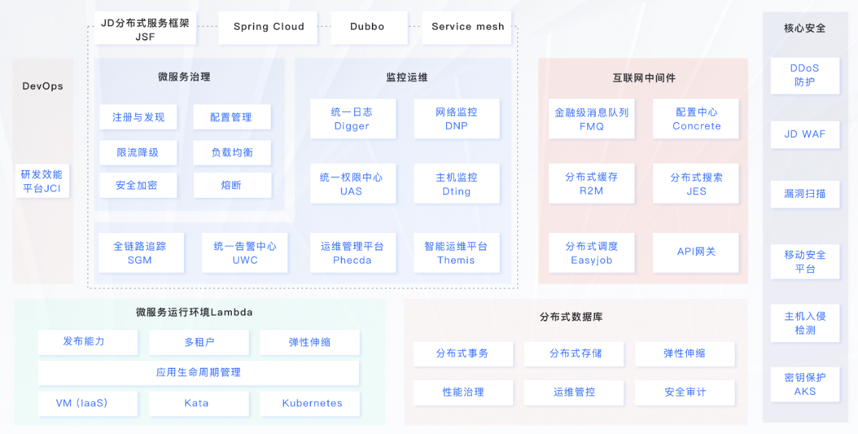Marked:京东金融云PaaS平台产品能力框架图

**基于内部最佳实践和场景验证，为金融机构提供稳定可靠中间件平台**

基于京东科技基础技术能力形成标准化的技术中间件，京东金融云PaaS平台可实现“单产品、套件产品、整体PaaS平台”不同产品形态输出，为客户提供高效多样的“工具箱”，支持前台敏捷快速的创新业务研发。在性能方面，京东金融云PaaS平台全站年度可用率达99.99%，支持交易峰值可达到20万笔/秒，并可实现7╳24不间断的秒级监控，实时监控超过25000台服务器，12万套操作系统的实时情况。

京东金融云是京东科技集团为金融机构提供数字化服务的综合解决方案，其核心定位是“联结产业供应链的数智化金融云”。作为金融科技领域的第三代金融云，京东金融云致力于为银行、证券、保险、基金、信托等金融机构实现可持续增长的数字化转型服务。目前，京东金融云PaaS平台已为20+金融机构提供云原生解决方案，覆盖清算中心、城商行、消金公司 、互联网/民营银行、头部证券、联盟机构等。

例如，某农信社引进国内外最先进的技术手段和设备，开发适应农村金融特点的资金清算系统，能够从根本上改善农村金融机构的支付结算环境，畅通汇路，疏通结算渠道。为满足其清算中心的系统建设需要，京东金融云PaaS平台基于商业化成熟软件和配套服务，为其提供了支持大容量、高并发的互联网化技术平台，整体平台按照两地双活架构部署，具备可移植性、兼容性、可扩展性，实现云支付系统在北京和长沙数据中心的异地多活运行，满足云支付等系统的安全、稳定、高效运行的需要。

平台和业务系统上线后，为该农信社搭建了从应用层+数据层两地双中心，建立了一套从Web-应用-数据互联网通用技术平台，降低复杂应用的大规模发布门槛和监控压力，保证交易的安全流程，提高清算速度和数据容量，满足其业务增长的需求。同时，提供详细应用咨询+IT架构咨询，为其培养了一个PaaS平台的团队，实现团队能力提升和技术自主可控。

京东金融云PaaS平台负责人表示“我们希望能够助力更多农村金融机构切实提高支付结算服务水平，从而为农业、农村经济和广大农民提供快捷、便利的金融服务，为有效助力乡村振兴战略发挥更加积极的作用。”

2021云原生产业大会由中国信息通信研究院主办，中国通信标准化协会云计算标准和开源推进委员会承办，云计算开源产业联盟、云原生产业联盟支持，作为云原生领域盛会，本次大会邀请了云原生业界顶级专家代表共探云原生产业发展方向，见证云原生发展阶段性成果，分享云原生应用先进经验。